**Выполнить анализ функционирования программного обеспечения с помощью инструментальных средств**

*Программа:* 1С:Предприятие

Программа успешно создаёт справочники:

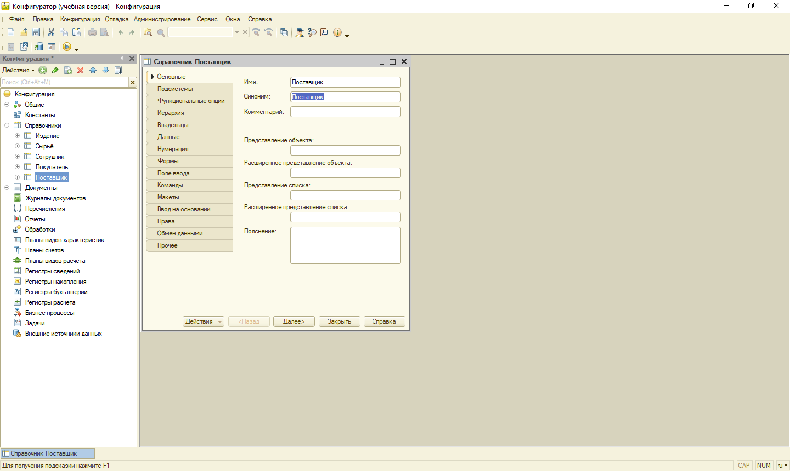

Программа успешно добавляет реквизиты к справочникам:

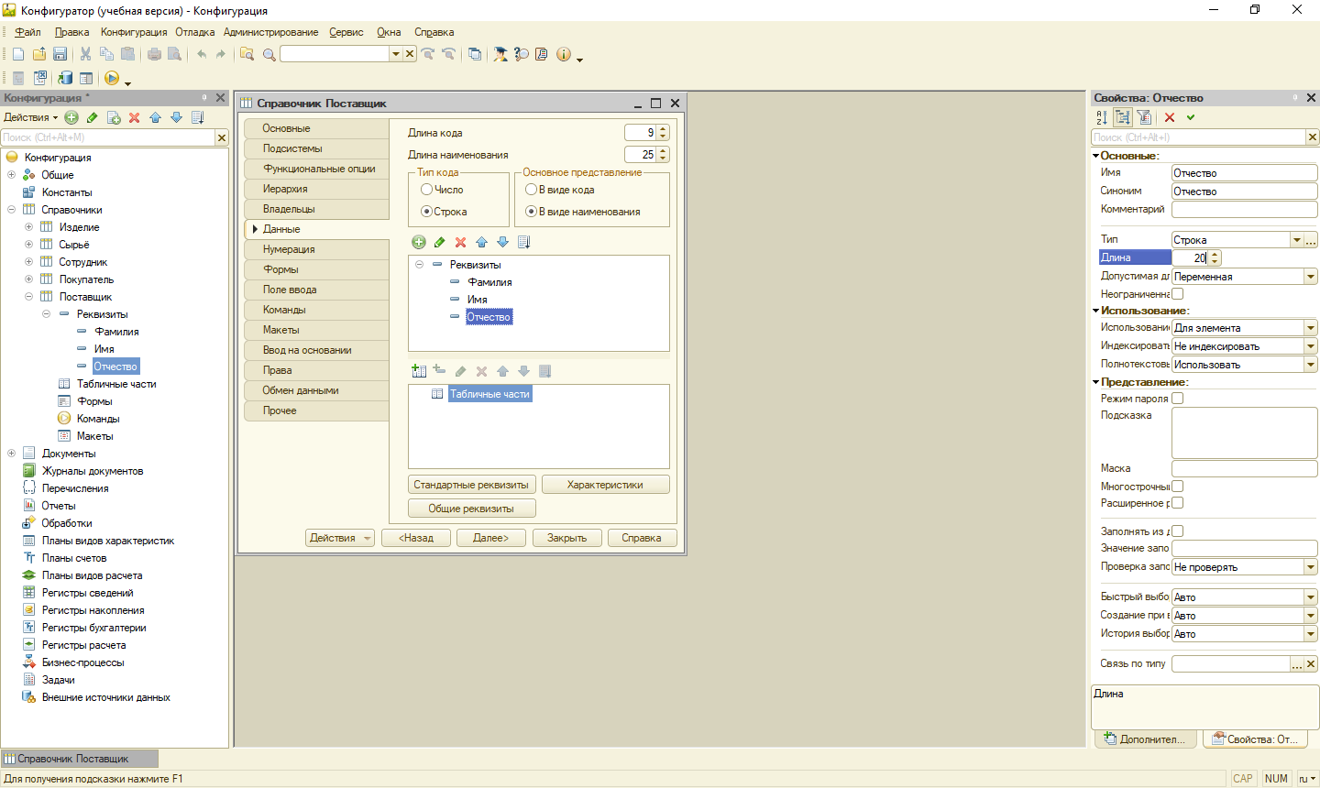

Программа успешно добавила новый справочник в базу данных:

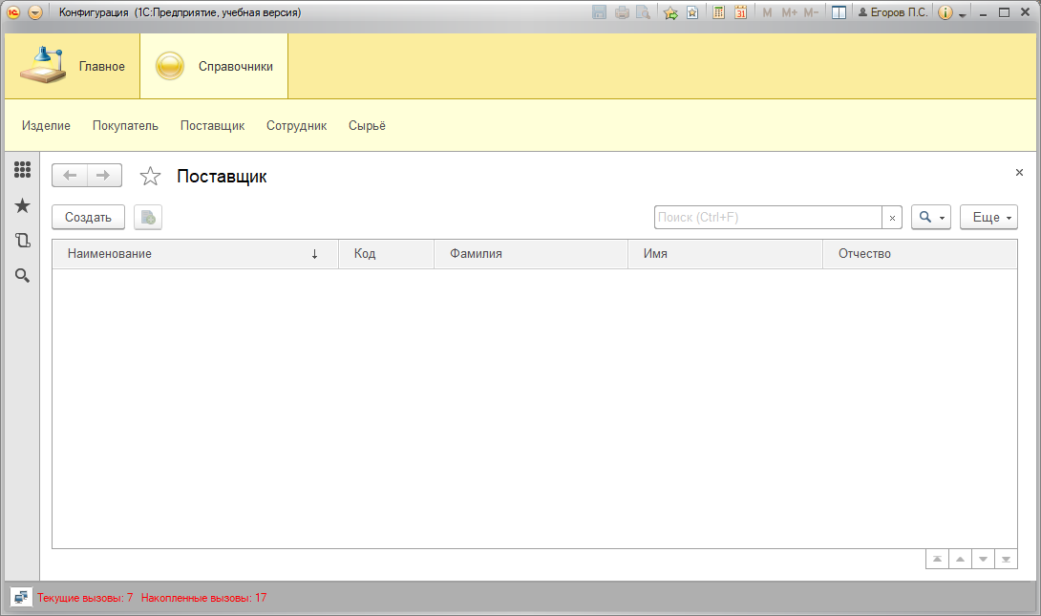

Программа успешно добавила новую запись в справочник:

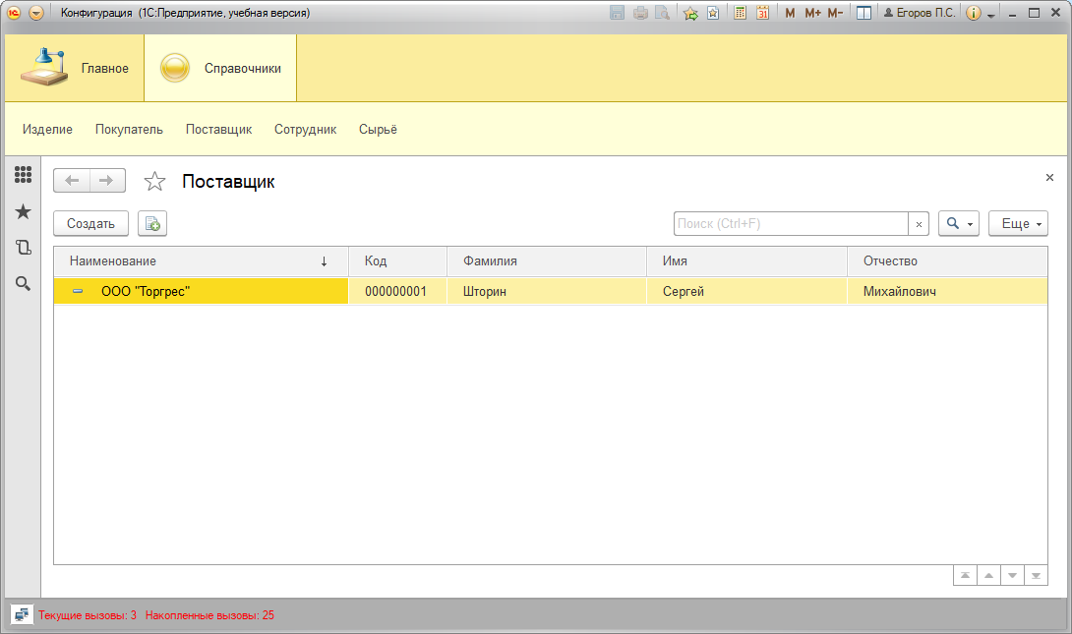

Программа успешно удалила запись из справочника:

